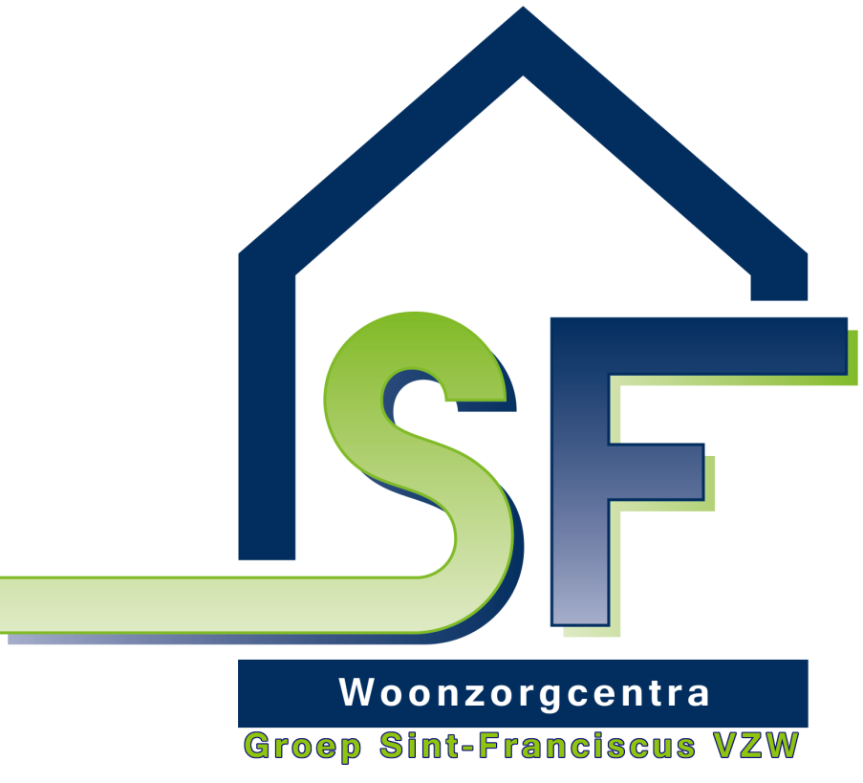
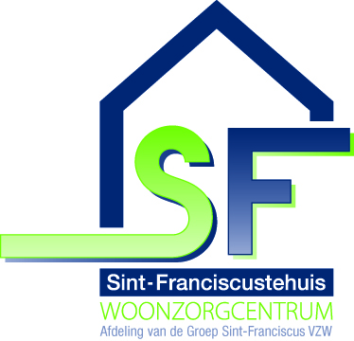

Infobrochure

Stagiairs



INHOUDSTAFEL
INHOUDSTAFEL 2
1. WOORD VOORAF 4
2. ONZE MISSIE EN VISIE 4
3. ORGANOGRAM VZW GROEP SINT-FRANCISCUS 6
4. HET ONTSTAAN 7
5. SAMENWERKINGSVERBANDEN 8
6. ZORG OM DE BEWONER 8
7. WZC SINT-JOZEF 9
7.1 Geschiedenis 9
7.2 Organogram WZC Sint-Jozef 10
8. ZORGAANBOD 11
8.1. Woonzorgcentrum en kortverblijf 11
8.2. Assistentiewoningen “De Pastorale” 11
8.3. Dagverzorgingscentrum (DVC) “Ten Briel” 12
8.4. Zorgvernieuwingsproject (ZP3) 12
8.5. Buurtpunt 12
8.6. Sociaal restaurant 12
9. MOGELIJKE DISCIPLINES OM STAGE TE LOPEN 13
9.1 Zorgteam 13
9.2 Administratie 13
9.3 Keuken 13
9.4 Poetsdienst 13
9.5 Technische dienst 13
10. OVERIGE DISCIPLINES WAARBIJ GEEN STAGE MOGELIJK IS 14
10.1 Esthetische zorgen 14
10.2 Medisch advies 14
12. SAMENWERKING MET DE SCHOOL 14
13. WAAROM STAGE LOPEN BIJ ONS? 14
14. STAGEVERLOOP 14
14.1 Stageaanvraag 14
14.2 Intake gesprek 14
14.3 Eerste stagedag 15
14.4 Praktische afspraken 15
14.5 Maaltijden 15
14.6 Doelstellingen en evaluaties 15
14.7 Begeleiding 16
14.8 Dagtaken als student 16
15. WAAR KAN JE TERECHT MET VRAGEN, SUGGESTIES EN PROBLEMEN? 16
16. SLOTWOORD 17

1. WOORD VOORAF

In deze brochure willen we jou alvast meer informatie geven over de werking van Groep Sint-Franciscus en meer in het bijzonder Woonzorgcentrum Sint-Jozef. We stellen onszelf graag voor en geven meer toelichting bij welke stagemogelijkheden er zijn en hoe een stage praktisch verloopt.

Alvast veel leesplezier en wie weet tot binnenkort!

2. ONZE MISSIE EN VISIE

MISSIE


Groep SF geeft aan de oudere de unieke kans om samen met een deskundig team een zorgtocht uit te stippelen.
De kernwaarden Mensgericht, Eenvoud en Integriteit zijn ons kompas om deze tocht onder regie van de oudere te ondernemen.
De kwaliteit van deze tocht is het resultaat van een gezamenlijke inspanning van alle betrokkenen.

Samen onderweg...
VISIE

Als Groep SF willen wij garant staan voor integrale zorg en een optimale begeleiding van personen met een zorg- en ondersteuningsnood.

We zoeken samen naar een passend ZORGANTWOORD door een ZORGRELATIE op te bouwen:
De vertrouwensrelatie met de bewoner is de hefboom tot het vinden van een passend antwoord op zijn zorgnood. Zorg is pas optimaal als wij de bewoner het gevoel geven dat hij wordt gezien. Dit betekent dat zorg, welzijn en wonen voor elke bewoner uniek en afgestemd is op de persoonlijke levensgeschiedenis, gewoontes, wensen en behoeften.

We zoeken samen naar een passend ZORGANTWOORD door GOEDE ZORG te geven:
We tonen AANDACHT voor zorgvragen. We voelen ons VERANTWOORDELIJK voor het zoeken naar een gepast antwoord op een zorgvraag.
Wij streven naar persoonsgerichte zorg die:
- vertrekt vanuit de vraag van de bewoner en ons waardenkader met optimaal respect voor de privacy, waardigheid, autonomie en zelfontplooiing;
- gericht is op het optimaliseren van de levenskwaliteit;
- tot stand komt in een goed samenspel tussen de bewoner en zorgverlener;
- continu is;
- efficiënt, effectief en innovatief is;
- wordt verleend door deskundige multidisciplinaire teams die worden begeleid en gemotiveerd via permanente reflectie, vorming en coaching.

Wij zoeken samen naar een PASSENDE ONDERSTEUNING door het accent te leggen op WONEN EN LEVEN:
Wij geloven dat de kwalitatieve dienstverlening gebeurt vanuit respect voor de menselijke waardigheid en privacy. Onze dienstverlening is gericht op het behoud van en de eerbied voor de grootst mogelijke zelfontplooiing, zelfredzaamheid en zelfstandigheid.
We bieden de mogelijkheid tot sociale contacten aan, ingebed in een omgeving die reactiverend, therapeutisch of relaxerend kan zijn met een ruim en gevarieerd aanbod aan zinvolle dagbesteding.

Wij vinden het belangrijk dat de bewoner kan zijn wie hij is en zich thuis voelt. Wij willen aansluiten bij zijn belevingswereld, wensen en behoeften. Wij nodigen de familie, mantelzorgers, kennissen en buurtgenoten uit om actief betrokken te zijn en te blijven bij het dagelijks leven om de band met de maatschappij te behouden of te verstevigen.
We bewerkstelligen ook samenwerkingsverbanden met het verenigingsleven van onze gemeente, met ziekenhuizen, met scholen, andere welzijnsvoorzieningen en socio-culturele organisaties.

Wij besteden veel aandacht aan het creëren van een veilige en aangepaste woon- en leefomgeving voor de zorgafhankelijke ouderen en ouderen met dementie.

Wij zijn er tevens van overtuigd dat iedere bewoner recht heeft op palliatieve zorg en een menswaardig levenseinde. Hierbij willen wij ook verwijzen naar onze intentieverklaring palliatieve zorg.

Wij willen gedreven en talentvolle medewerkers aantrekken, ontwikkelen en behouden opdat zij voor de bewoners en hun familie de meest kwalitatieve hulp- en dienstverlening op maat kunnen realiseren vanuit een professionele inzet met een hart.

KERNWAARDEN

Om de missie en visie in praktijk te kunnen brengen hebben wij drie kernwaarden. Deze KERNWAARDEN indachtig, kunnen we optimaal belevingsgericht werken.
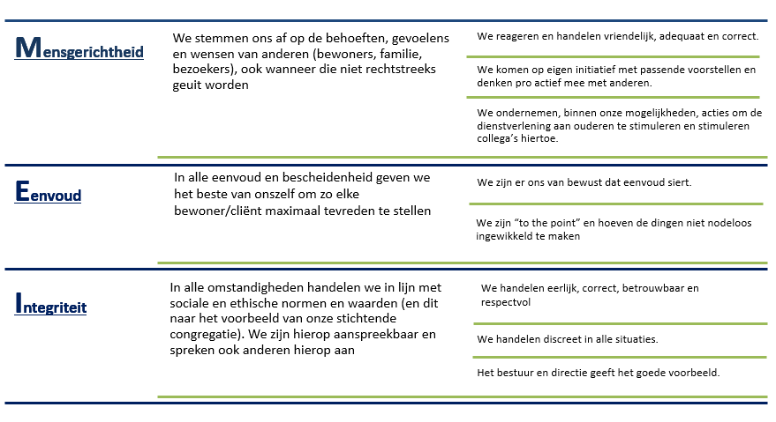

3. ORGANOGRAM VZW GROEP SINT-FRANCISCUS

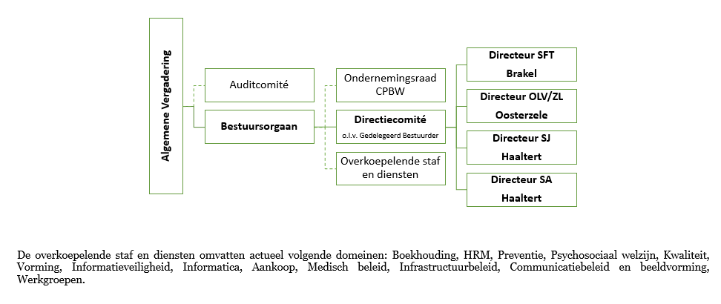

4. HET ONTSTAAN

VZW Groep Sint Franciscus is ontstaan uit de Congregatie van de Zusters van St-Franciscus te Opbrakel, welke begin 19° eeuw werd opgericht. De realisaties van de Congregatie spitsen zich toe op 3 domeinen:
- Onderwijs
- Bijzondere Jeugdzorg
- Ouderenzorg

Groep Sint Franciscus is actief in de regio Zuid Oost-Vlaanderen. De Groep baat woonzorgcentra uit in:
• Brakel: Sint Franciscustehuis
• Oosterzele: OLV Ter Veldbloemen en De Zilverlinde
• Haaltert: Sint Jozef en Sint Anna

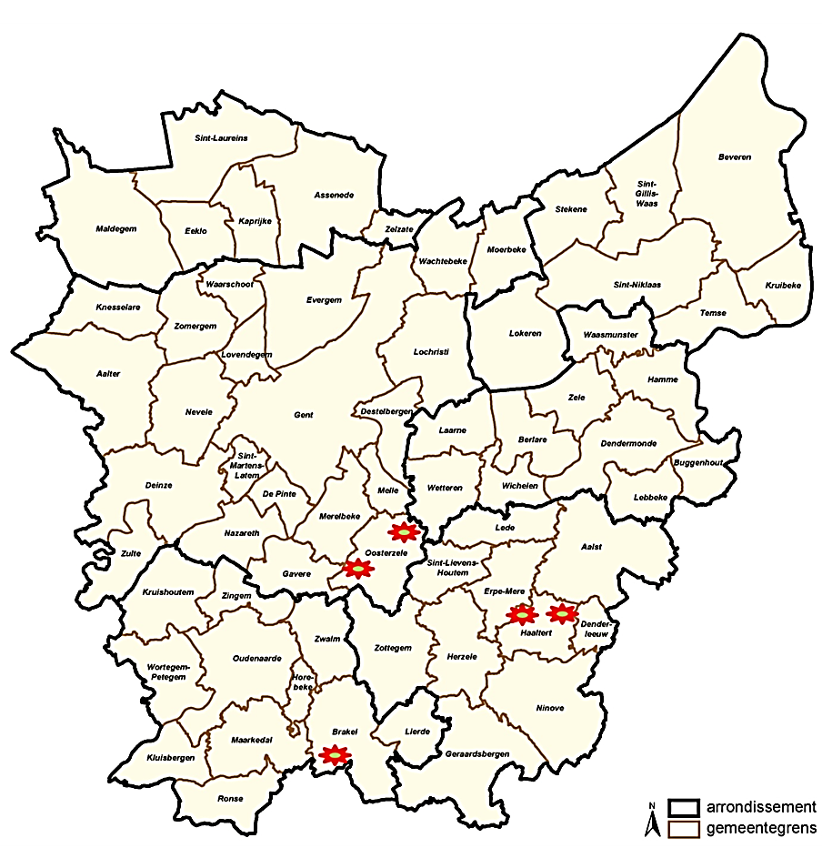

5. SAMENWERKINGSVERBANDEN

De vzw werkt eveneens samen met andere organisaties en dit op 14 verschillende domeinen nl.:

- Beroepsorganisaties
- Expertisecentra
- Gerechtelijke instanties
- Huisartsenkringen
- Jeugd- en gehandicaptenzorg
- Ouderenvoorzieningen en herstelverblijven
- Huisvestingsmaatschappijen en -promotoren
- Thuiszorgdiensten
- Vrijwilligerswerking
- Lokale overheden
- Netwerken
- Onderwijs & opleiding
- Ouderenverenigingen & mantelzorgorganisaties
- Ziekenhuizen

6. ZORG OM DE BEWONER

Vzw Groep Sint-Franciscus streeft ernaar om een gezonde organisatie te zijn en te blijven, met een stabiele financiële structuur, tevreden medewerkers en een kwaliteitsvolle zorg voor onze bewoners.

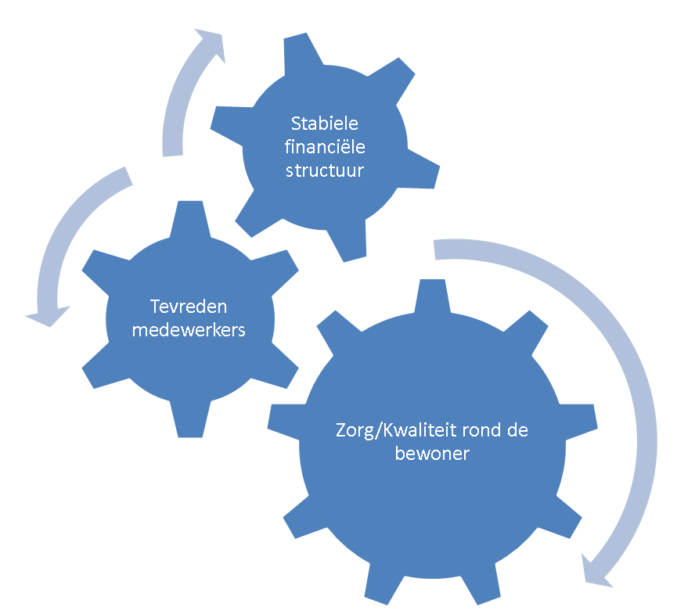

7. WZC SINT-JOZEF

7.1 Geschiedenis
Reeds sinds 1898 namen de zusters van de congregatie van St. Franciscus van Opbrakel in Haaltert de zorg op voor een 40-tal bejaarden, minderbedeelden en zorgafhankelijken. In die tijd leefden de bejaarden in twee gemeenschappelijke zalen, een mannen- en een vrouwenzaal. De verzorging werd er waargenomen door twee zusters.
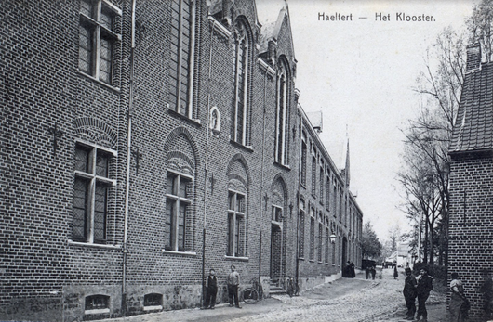
Rond 1980 werden de plannen gemaakt voor een nieuw rusthuis met 60 woongelegenheden. Het gebouw werd in gebruik genomen op 1 januari 1984. Gezien de stijgende vraag naar opvang van zorgbehoevende bejaarden, vielen de valide en de semivalide bejaarden toen uit de boot. De assistentiewoningen, een vernieuwde woonvorm voor valide bejaarden, was de oplossing voor deze nood. “ De Pastorale” werd in gebruik genomen op 1 januari 1993.

In 2012 werd het woonzorgcentrum verder uitgebreid met 10 kamers kortverblijf en werd het dagverzorgingscentrum “Ten Briel” opgericht dat dagelijks zo’n 14 bezoekers opvangt en ondersteunt.

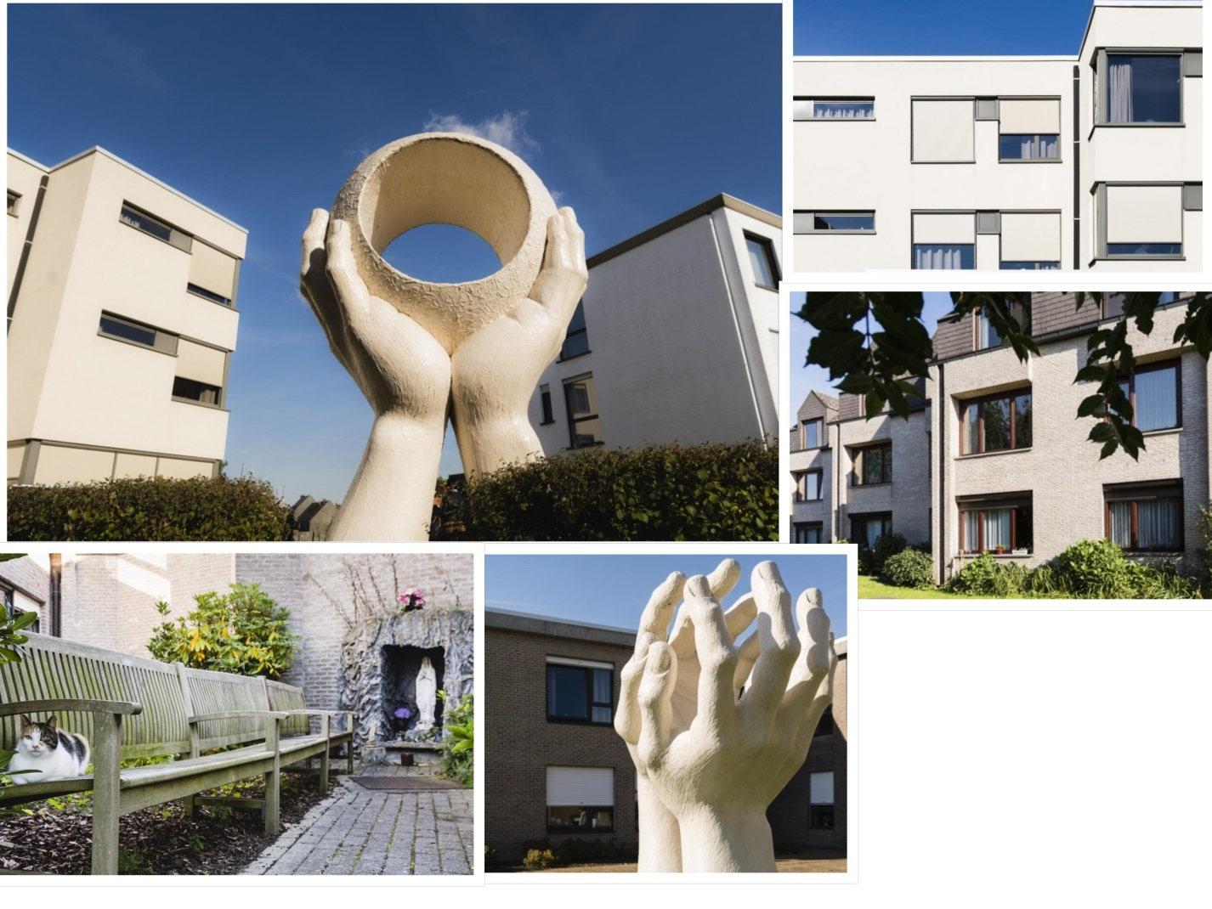

7.2 Organogram WZC Sint-Jozef

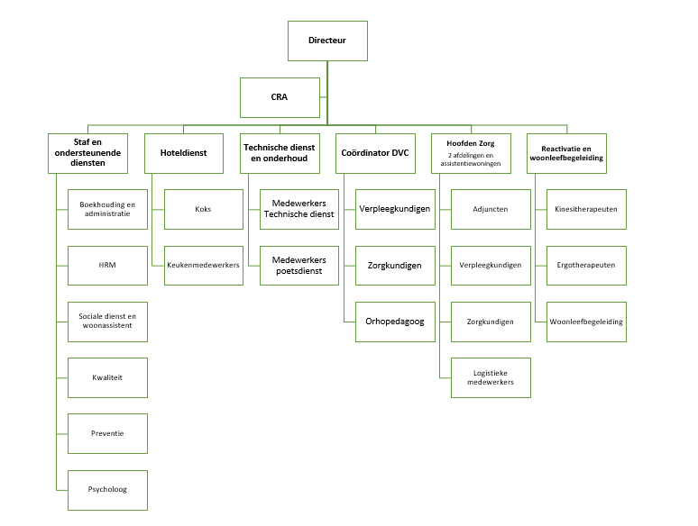

8. ZORGAANBOD

8.1. Woonzorgcentrum en kortverblijf
We beschikken over 64 kamers voor vast verblijf en 10 kamers voor kortverblijf. Deze 74 woongelegenheden zijn verdeeld over twee afdelingen:

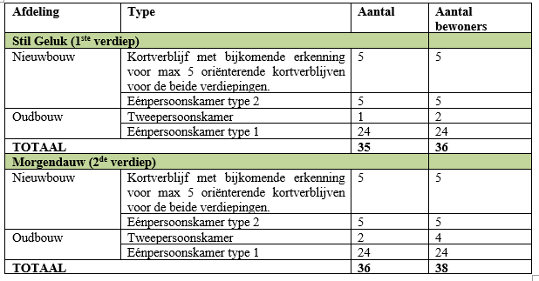

Elke zorgbehoevende oudere kan hier vanaf 65-jarige leeftijd terecht. Op afdeling Stil Geluk verblijven bewoners met een fysieke problematiek, terwijl op de afdeling Morgendauw hoofdzakelijk bewoners met dementie verblijven.

Alle kamers zijn voorzien van een sanitaire cel en ergonomisch bed met nachtkastje, een kleerkast, tafel, stoelen en een zetel. Bewoners kunnen steeds gebruik maken van het oproepsysteem, digitale tv en een vast telefoontoestel op de kamer indien gewenst.

Zorgen voor onze bewoners en zorg dragen over hen dragen we hoog in het vaandel. We willen hen een warme thuis bieden waar het goed is om te wonen en te leven en waar we een gepaste zorg en ondersteuning kunnen bieden.

In het centrum voor (oriënterend) kortverblijf bieden we tijdelijk opvang, begeleiding en ondersteuning aan zorgbehoevende ouderen met deze doelstellingen:
• Ontlasten van de mantelzorger.
• Bieden van aangepaste zorg en ondersteuning.
• Stimuleren van zelfredzaamheid.
• Aanbieden van allerlei activiteiten.
• Bevorderen van sociale contacten.
• Toeleiding naar de best passende woonzorgvorm.

8.2. Assistentiewoningen “De Pastorale”
Onze assistentiewoningen omvatten 30 woongelegenheden voor valide personen vanaf 65 jaar. Een flat bestaat uit een woonkamer met een uitgeruste keuken, berging, vestiaire, een slaapkamer en een badkamer met douche. De residenten wonen er zelfstandig, maar kunnen indien gewenst gebruik maken van het noodoproepsysteem en enkele faciliteiten (deelname aan allerlei activiteiten, maaltijden, …).

8.3. Dagverzorgingscentrum (DVC) “Ten Briel”
Het DVC staat open voor bezoekers die nood hebben aan ondersteuning, sociale contacten, begeleiding en/of verzorging. Samen met familie, de thuizorg en huisarts wordt getracht een passende ondersteuning uit te werken, zodat de bezoeker zo lang mogelijk in zijn thuisomgeving kan blijven. De doelstellingen zijn grotendeels dezelfde als bij het kortverblijf, al gaat het hier uiteraard enkel over een dagbesteding op weekdagen tussen 8u en 17u30. We beschikken over een aangepast liftbusje om bezoekers thuis op te halen en ’s avonds terug veilig naar huis te brengen.

8.4. Zorgvernieuwingsproject (ZP3)
Indien het thuis wonen en leven (even) niet meer zo vlot verloopt, kunnen we ondersteuning bieden bij personen vanaf 60 jaar. We gaan dan samen met hen op weg en gaan na hoe de thuiszorg op de best mogelijke manier georganiseerd kan worden. Cliënten kunnen op ons een beroep doen voor:
• Casemanagement: de casemanager volgt de zorgverlening intensiever op wanneer het moeilijker loopt.
• Ergotherapie: de ergotherapeut ondersteunt de cliënt om zijn/haar zelfstandigheid te behouden of te verbeteren.
• Psychologische ondersteuning: de psycholoog biedt ondersteuning (ook voor mantelzorgers) bij psychische gezondheidsproblemen.

8.5. Buurtpunt
We vinden het als woonzorgcentrum belangrijk dat we deel uitmaken van onze lokale gemeenschap. Zo nemen we deel aan heel wat activiteiten in de buurt, maar zijn buren/familie eveneens steeds welkom voor een bezoekje aan een bewoner, een bezoekje aan de cafetaria, kan er een elektrische wagen opgeladen worden op onze parking of kan er een postpakje afgehaald worden.

8.6. Sociaal restaurant
Het sociaal restaurant ten slotte valt ook onder onze werking als buurtpunt. 65-plussers kunnen in onze polyvalente zaal ’s middags genieten van soep, hoofdgerecht en een dessert aan democratische prijzen. Het biedt ook de gelegenheid om met elkaar eens een babbeltje te slaan.

9. MOGELIJKE DISCIPLINES OM STAGE TE LOPEN

9.1 Zorgteam
Wij bieden een warme en mensgerichte leefomgeving waarin de bewoner centraal staat. Onze belevingsgerichte zorg vertrekt vanuit het leven van de bewoner, met aandacht voor autonomie, privacy, welzijn en zelfredzaamheid.
Elk individu beschikt over een persoonlijk zorgplan. Dankzij de nauwe samenwerking tussen onze verpleegkundigen, zorgkundigen, logistieke medewerkers en het paramedisch team (ergotherapeuten, kinesisten en woonleefbegeleider) kunnen we zorg op maat aanbieden.
Onze psycholoog biedt voornamelijk ondersteuning aan de oriënterende kortverblijven en het zorgvernieuwingsproject ZP3. Daarnaast werken we samen met een zelfstandige logopediste die kan worden ingeschakeld wanneer nodig.

9.2 Administratie
Op de administratieve dienst kan u terecht bij de sociale dienst, HRM, onthaalmedewerkers, administratieve medewerkers en medewerkers van de boekhouding.
Daarnaast maken ook een kwaliteitscoördinator en een preventieadviseur deel uit van ons team, twee belangrijke functies binnen ons woonzorgcentrum die bijdragen aan kwaliteit en veiligheid.

9.3 Keuken
Ons keukenteam staat dagelijks klaar om verse, gezonde en gevarieerde maaltijden te bereiden. Hierbij wordt veel aandacht besteed aan dieetvoorschriften en aangepaste texturen zoals gemixte of gemalen voeding en bijvoeding.
De keuken draagt zo bij aan het welzijn en het eetplezier van elke bewoner.

9.4 Poetsdienst
Onze poetsdienst staat in voor de netheid en hygiëne van alle ruimtes binnen het gebouw en draagt zo bij aan een aangename en veilige leefomgeving.

9.5 Technische dienst
De technische dienst zorgt voor het algemeen onderhoud van de gebouwen. Waar nodig staan zij ook in voor technische voorbereidingen en ondersteuning bij allerlei activiteiten en projecten.

10. OVERIGE DISCIPLINES WAARBIJ GEEN STAGE MOGELIJK IS

10.1 Esthetische zorgen
Wekelijks komen zelfstandige kapsters langs en maandelijks is de pedicure aanwezig. Zij zorgen mee voor het welzijn en de verzorging van onze bewoners.

10.2 Medisch advies
Voor medisch advies kunnen we steeds rekenen op onze Coördinerend en Raadgevend Arts (CRA) en de huisarts van de bewoner.

12. SAMENWERKING MET DE SCHOOL

Wij werken al samen met een aantal scholen. Een duidelijke en open communicatie met de school is voor ons essentieel om een vlotte samenwerking te garanderen.
De scholen waarmee wij momenteel regelmatig samenwerken zijn:
- Sint-Augustinusinstituut Aalst - KISP
- GO! Vesaliusinstituut Aalst - Universiteit Gent
- Hartencollege Ninove - Don Bosco
- GO! Atheneum Anne-Frank Denderleeuw - Artevelde hogeschool
- Sint-Jozefschool Mere - OLVC Zottegem
Staat jouw school nog niet in dit lijstje? Geen probleem, wij zorgen ervoor dat alles in orde komt.

13. WAAROM STAGE LOPEN BIJ ONS?

Wij doen er alles aan om onze stagiairs een waardevolle leerervaring te bieden. Elk jaar leiden we collega’s op tot stagementor, zodat zij onze stagiairs optimaal kunnen begeleiden .Dankzij onze kleinschaligheid heerst er een warme, huiselijke sfeer waarin iedereen zich snel thuis voelt.

14. STAGEVERLOOP

14.1 Stageaanvraag
Jij zelf of de school dienen een stageaanvraag in te dienen. Wij bekijken intern je stageaanvraag en gaan na of dit haalbaar is en brengen jou nadien op de hoogte.

14.2 Intake gesprek
Na goedkeuring van je stageaanvraag bekijken we samen om een afspraak in te plannen. Tijdens dat gesprek brengen we de stageovereenkomsten in orde, krijg je jouw werkpostfiche, bekijken we je uren en kan je nog bijkomende vragen stellen.

14.3 Eerste stagedag
8u30: onthaal in de inkomhal door de stage verantwoordelijke (of andere bij afwezigheid). Er zal u een kastje toegewezen worden in de kleedkamers. U dient hiervoor zelf een hangslotje mee te brengen.
Studenten ontvangen badge van het woonzorgcentrum. Ze ondertekenen een document dat men €25 waarborg betaalt, dit bedrag krijg je terug als je u badge terug inlevert na de stageperiode. In de loop van de vroege voormiddag volgt een korte introductie en rondleiding, waarna u toegewezen wordt aan uw stagementor.

14.4 Praktische afspraken
Algemeen
- Bij afwezigheid door ziekte onmiddellijk de afdeling verwittigen + je school
- Een arbeidsongeval dien je onmiddellijk te melden aan de dienstverantwoordelijke.
- Rookverbod tijdens de werkuren, tijdens de pauze kan het op de daarvoor afgesproken plaats nl. aan de garage inkom personeel en terras polyvalente zaal.
- Gsm-gebruik op de afdeling is niet toegelaten, enkel gebruik tijdens de pauze. U kan het telefoonnummer van de afdeling doorgeven aan je familie in geval van nood.
Meebrengen
- Aangepaste kledij (stage uniform)
- Gemakkelijk, gesloten schoeisel
- Stage-opdracht, doelstellingen, feedbackfiche,…
Niet meebrengen
- Waardevolle voorwerpen (GSM,…) en grote sommen geld. De instelling is niet verantwoordelijk voor eventuele diefstallen. Stop waardevolle zaken in je locker!
- Horloges, gelnagels, lange oorbellen, halskettingen en lange loshangende haren zijn uit den boze.

14.5 Maaltijden
De middagpauze voor studenten loopt van 12u tot 12u30 of van 12u30 tot 13u.

Maaltijden kunnen genuttigd worden in de daartoe voorziene personeelsrefter. Afhankelijk van het aantal studenten die tegelijk op stage staan, spreken we dagelijks af wie om welk uur gaat eten. Wij vragen om flexibel te zijn bij het opstellen van deze schema’s. Jullie leren op stage om in teamverband te werken. We laten ons niet leiden door wie in hetzelfde jaar zit of in dezelfde studierichting.

De instelling biedt tegen betaling een warme maaltijd (6€) of broodmaaltijd (3€) aan. Studenten kunnen de maaltijden op voorhand bestellen bij de dienst administratie. Er kunnen ook broodjes besteld worden.

14.6 Doelstellingen en evaluaties
Doelstellingen worden door de studenten bij aanvang van de stage zelf bepaald aan de hand van de leerdoelen.

Wij verwachten van jou als student dat je een lerende houding aanneemt en interesse toont in de geriatrische zorgvrager. Initiatief nemen zal altijd geapprecieerd worden.

De student is ertoe gehouden de missie en visie van de instelling na te leven.

Op onze afdeling willen wij je, als team, helpen om al je vooropgestelde doelstellingen te bereiken. Dit kunnen we bekomen door een goede communicatie en duidelijke afspraken na te streven.

Noteer dus vóór je op stage komt duidelijk je doelstellingen op je evaluatieformulier zodat wij weten wat je wenst in te oefenen. Deel deze doelstellingen de eerste stagedag al mee aan de stagementor.

Vraag dagelijks feedback aan de persoon met wie je werkt door je evaluatieformulier te laten invullen.

Halverwege de stage zal de stagementor een tussentijdse evaluatie invullen. Tijdens dit gesprek kunnen we kort overlopen welke doelstellingen reeds bereikt zijn en aan welke je nog verder kan werken.

Op het einde van de stage zal de stagementor je eindevaluatie invullen.

14.7 Begeleiding
Als student wordt je gelinkt aan een mentor. Durf feedback te vragen. We wensen je alvast een leerrijke en leuke stageperiode. Aarzel niet om bij problemen, vragen contact op te nemen met je mentor.

14.8 Dagtaken als student
Zoals hierboven beschreven, word je aan een collega gelinkt. Onder zijn/haar supervisie kan je, afhankelijk van de module/jaar en de vooropgestelde doelstellingen je taken uitvoeren.

15. WAAR KAN JE TERECHT MET VRAGEN, SUGGESTIES EN PROBLEMEN?

Contactgegevens:
- Bruulstraat 17 9450 Haaltert
- Algemeen nummer.: 053/83.46.30
- E-mail: info.sj@groepsf.be
- Website : http://www.groepsf.be/sint-jozef-haaltert/home

Verantwoordelijke stages | Elien Dewulf  Tel: 053 83 46 30  E-mail: eliend@groepsf.be

Gelieve steeds vooraf telefonisch contact te nemen om een afspraak te maken.

Directeur | Christophe Temmerman  Tel: 053 83 46 30  E-mail: christophet@groepsf.be
Verantwoordelijke onthaal en administratie | Karien Decordier  Tel: 055 85 05 01  E-mail: kariend@groepsf.be
Verantwoordelijke sociale dienst, kortverblijf en assistentiewoningen (woonassistent) en vertrouwenspersoon | Griet Gijsels  Tel: 053 85 05 02  E-mail: grietg@groepsf.be
Hoofdverpleegkundige afdeling Stil Geluk | Mark Beelaert  Tel: 053 85 05 03  E-mail: markb@groepsf.be
Adjunct hoofdverpleegkundige afdeling Stil Geluk | Liesbeth Huygens  Tel: 053 85 05 03  E-mail: liesbethh@groepsf.be
Hoofdverpleegkundige afdeling Morgendauw | Corina Veirman  Tel: 053 85 05 04  E-mail: corinav@groepsf.be
Hoofdverpleegkundige afdeling Morgendauw en afdeling Stil Geluk  Kwaliteitscoördinator | Johannes Cantaert  Tel: 053 85 05 04  E-mail: johannesc@groepsf.be
Verantwoordelijke DAR (kinesitherapie, ergotherapie en animatie) en Coördinator vrijwilligerswerking | Els Verstraeten  Tel: 053 85 05 05 (DAR) en 053 85 05 06 (Animatie)  E-mail: elsv@groepsf.be
Verantwoordelijke keuken | Tinneke Merckaert  Tel: 053 85 05 07  E-mail: tinnekem@groepsf.be
Verantwoordelijke dagverzorgingscentrum | Darien Al-Karzoun  Tel: 053 85 05 08  E-mail: dariena@groepsf.be
Preventieadviseur | Jolien Volckaert  Tel: 053 85 05 09 of 053 38 23 25  E-mail: jolienv@groepsf.be
Facilitair verantwoordelijke (poets- en technische dienst) | Kristof Oerlemans  Tel: 053/43.29.31  E-mail: kristofo@groepsf.be

16. SLOTWOORD

Beste student,

We hopen dat je hiermee voldoende informatie van ons mee kreeg.

Heb je interesse om bij ons stage te lopen neem dan contact op met onze stageverantwoordelijke Elien Dewulf via eliend@groepsf.be of 053 83 46 30.

Vermeld meteen ook de nodige informatie zoals welke opleiding je volgt, stageperiode, aantal uren,…dan kunnen we vlot terugkoppelen.

Heb je nog vragen of bemerkingen? Geef deze dan door aan ons. Wij hebben elkaar nodig om een veilige, gezonde en aangename werkomgeving uit te bouwen en te behouden.

Wij wensen jou alvast een fijne stage toe!

